Oficio Nº 19.755

rrp/cga

S.64ª/372ª

VALPARAÍSO, 12 de agosto de 2024

La Cámara de Diputados, en sesión de esta fecha, tomó conocimiento de la decisión informada mediante nota del diputado Tomás Lagomarsino Guzmán, de retirar de tramitación el proyecto de ley, de su autoría, que modifica diversos cuerpos legales para permitir que el plan de manejo de bosque nativo en suelos urbanos se realice en las áreas verdes cedidas en procesos de urbanización, correspondiente al boletín N° 17.029-14.

En consecuencia, ruego a US. disponer que los antecedentes del proyecto antes individualizado sean remitidos al Archivo.

Lo que tengo a honra comunicar a US., por orden de la señorita Presidenta de la Cámara de Diputadas y Diputados.

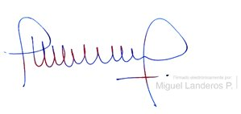

MIGUEL LANDEROS PERKIĆ

Secretario General de la Cámara de Diputadas y Diputados